KẾ HOẠCH BÀI DẠY
MÔN: TOÁN
BÀI 29: EM ÔN LẠI NHỮNG GÌ ĐÃ HỌC ( Tiết 2 – Trang 64 )

I. YÊU CẦU CẦN ĐẠT:
1. Năng lực đặc thù:
- Ôn lại quy tắc thêm vào ( hoặc bớt đi ) một số đơn vị vào một số, gấp một số lên một số lần, giảm một số đi một số lần và giải bài toán bằng một phép tính nhân.
- Ước lượng cân nặng của một số vật.
- Phát triển năng lực lập luận, tư duy toán học và năng lực giao tiếp toán học
2. Năng lực chung.
- Năng lực tự chủ, tự học: Chủ động học tập, tìm hiểu nội dung bài học. Biết lắng nghe và trả lời nội dung trong bài học.
- Năng lực giải quyết vấn đề và sáng tạo: tham gia tích cực trò chơi, vận dụng.
- Năng lực giao tiếp và hợp tác: Thực hiện tốt nhiệm vụ trong hoạt động nhóm.
3. Phẩm chất.
- Phẩm chất nhân ái: Có ý thức giúp đỡ lẫn nhau trong hoạt động nhóm để hoàn thành nhiệm vụ.
- Phẩm chất chăm chỉ: Chăm chỉ suy nghĩ, trả lời câu hỏi; làm tốt các bài tập.
- Phẩm chất trách nhiệm: Giữ trật tự, biết lắng nghe, học tập nghiêm túc.
II. ĐỒ DÙNG DẠY HỌC
- Kế hoạch bài dạy, bài giảng Power point.
- SGK và các thiết bị, học liệu phục vụ cho tiết dạy.
- Bảng phụ ghi nội dung bài tập 4, tranh vẽ nội dung bài tập 6.
III. HOẠT ĐỘNG DẠY HỌC
Hoạt động của giáo viên | Hoạt động của học sinh
1. Khởi động: Trò chơi: “ Truyền điện ”
- Mục tiêu: + Tạo không khí vui vẻ, phấn khởi trước giờ học.
+ Kiểm tra kiến thức đã học của học sinh ở bài trước.
- Cách tiến hành:
- GV tổ chức trò chơi để khởi động bài học.  Ví dụ:  + Câu 1: Gấp 3 lên 4 lần được mấy?  + Câu 2: Giảm 48 đi 6 lần được mấy?  - GV Nhận xét, tuyên dương.  - GV dẫn dắt vào bài mới | - HS tham gia trò chơi  + Trả lời: 3 x 4 = 12  + Trả lời: 48 : 6 = 8  - HS lắng nghe.
2. Luyện tập:
- Mục tiêu:
+ Ôn lại quy tắc thêm vào ( hoặc bớt đi ) một số đơn vị vào một số, gấp một số lên một số lần, giảm một số đi một số lần
- Cách tiến hành:
Bài 4. Số? (Làm việc cá nhân)  a) GV treo bảng phụ ghi nội dung bài tập 4 lên bảng lớp.  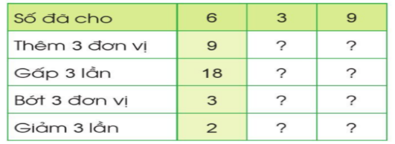  - Gọi 1 Hs đọc yêu cầu, cả lớp đọc thầm.  - Gọi 1 HS đọc to cột đầu tiên trong bảng.  - GV nêu câu hỏi, HS trả lời:  + Thêm 3 đơn vị vào số đã cho, ta làm thế nào?  + Gấp 3 lần số đã cho, ta làm thế nào?  + Bớt 3 đơn vị ở số đã cho, ta làm thế nào?  + Giảm 3 lần số đã cho, ta làm thế nào?  - Gọi 2 HS lên bảng lớp làm bài, cả lớp làm bài vào vở.  - Gọi HS nhận xét, bổ sung.  - GV nhận xét, tuyên dương.  Đáp án:  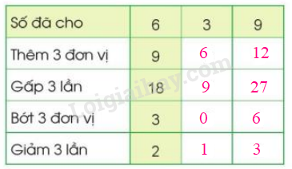  Bài 5: (Làm việc chung cả lớp)  - Gọi 2 Hs đọc bài toán, cả lớp đọc thầm.  - Bài toán cho biết gì?  - Bài toán hỏi gì?  - Muốn biết chú Nam vắt được tất cả bao nhiêu lít sữa bò, ta làm thế nào?  - Gọi 1 HS lên bảng làm bài, cả lớp làm vào vở.  - Gọi HS nhận xét, bổ sung.  - GV nhận xét, tuyên dương.  Bài giải  Bác Nam vắt được tất cả số lít sữa là  8 x 5 = 40 (lít)  Đáp số: 40 lít | - HS quan sát  - 1 Hs đọc to yêu cầu trước lớp, cả lớp đọc thầm.  - 1 Hs đọc to trước lớp, cả lớp đọc thầm.  - HS trả lời, HS khác lắng nghe, nhận xét.  + … lấy số đó cộng 3.  + … lấy số đó nhân 3.  + … lấy số đó trừ 3.  + … lấy số đó chia 3.  - 2 HS lên bảng lớp làm bài, cả lớp làm bài vào vở.  - HS nhận xét, bổ sung.  - HS chú ý lắng nghe.  - HS đọc bài.  - Vắt được: 5 xô  Mỗi xô: 8 l sữa  - Tất cả: … l sữa?  - Lấy số lít sữa bò ở mỗi xô nhân với số xô vắt được.  - HS làm bài.  - HS nhận xét, bổ sung.  - HS chú ý lắng nghe.
3. Vận dụng.
- Mục tiêu:
+ Củng cố những kiến thức đã học trong tiết học để học sinh khắc sâu nội dung.
+ Vận dụng kiến thức đã học vào thực tiễn.
+ Tạo không khí vui vẻ, hào hứng, lưu luyến sau khi học sinh bài học.
- Cách tiến hành:
Bài 6. (Làm việc chung cả lớp)  - GV treo tranh vẽ nội dung bài tập 6 lên bảng lớp.  Ước lượng rồi nêu cân nặng phù hợp với mỗi trường hợp sau:  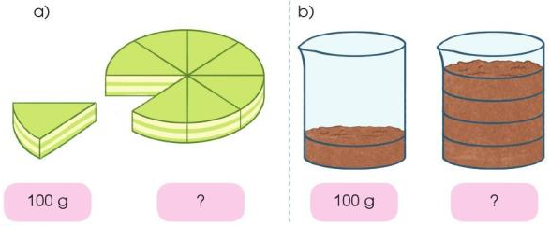  - Gọi 1 Hs đọc yêu cầu, cả lớp đọc thầm.  - Yêu cầu HS xác định cân nặng của một phần bánh và đếm số phần bằng nhau của chiếc bánh.  - Ước lượng cân nặng của chiếc bánh.  - Hs làm việc cặp đôi.  - HS chia sẻ trước lớp.  - HS nhận xét, bổ sung.  - GV nhận xét tuyên dương và kết luận.  - GV yêu cầu HS liên hệ, chia sẻ về ước lượng trong cuộc sống hằng ngày. Khi ước lượng cũng cần có những điểm tựa tư duy, căn cứ vào những điều đã biết để đưa ra những ước lượng một cách hợp lí nhằm có những thông tin nhanh.  - GV tổng kết, nhận xét tiết học. Dặn dò bài về nhà. | - HS quan sát.  - HS đọc yêu cầu.  a) Chiếc bánh được chia thành 8 phần bằng nhau. Mỗi phần bánh nặng 100 g.  Vậy chiếc bánh nặng khoảng 800 g.  b) Chiếc cốc đựng 4 phần bột bằng nhau. Mỗi phần nặng 100 g.  Vậy chiếc cốc chứa khoảng 400 g.  - HS chia sẻ.
IV. Điều chỉnh sau bài dạy:
.......................................................................................................................................
.......................................................................................................................................
.......................................................................................................................................

